**BLG 322 – Bilgisayar Mimarisi Ödev 3**

**Yunus Güngör No:150150701**

a)

Tasarlanan şema ve devrelerde adres bit sayısı 8 olarak varsayılmıştır ancak bu sayı değişkendir. Tasarım yapılırken adres dışında veri aktarma işlemleri dikkate alınmamıştır. B tipi cihazlarda, sinyalin aktarımı için uyarı, veri geçerli vb pinler bulunmadığı için sinyal aktarımının kesmenin kabulüne bağlı olduğu varsayılmış ve DACK pininin çıktısı ona göre tasarlanmıştır.

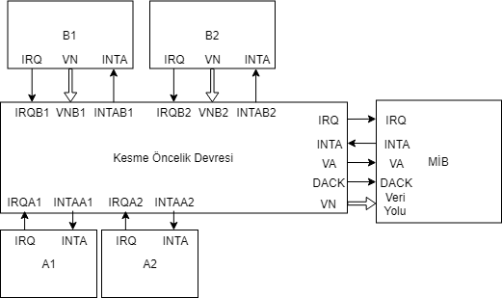

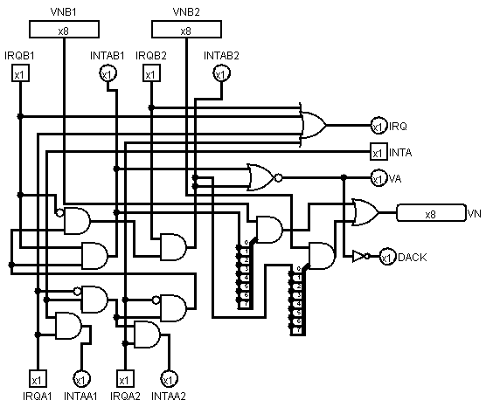

b)

|  |  |  |  |  |  |  |  |  |  |  |
| --- | --- | --- | --- | --- | --- | --- | --- | --- | --- | --- |
| Sinyal\Adım | 1 | 2 | 3 | 4 | 5 | 6 | 7 | 8 | 9 | 10 |
| IRQA1 | 1 | 1 | 1 | 0 | 0 | 0 | 0 | 0 | 0 | 0 |
| INTAA1 | 0 | 0 | 1 | 1 | 1 | 1 | 0 | 0 | 0 | 0 |
| IRQB1 | 1 | 1 | 1 | 1 | 1 | 1 | 1 | 1 | 0 | 0 |
| INTAB1 | 0 | 0 | 0 | 0 | 0 | 0 | 0 | 1 | 1 | 0 |
| VNB1 | - | - | - | - | - | - | - | Adres | Adres | - |
| IRQ | 1 | 1 | 1 | 1 | 1 | 1 | 1 | 1 | 1 | 0 |
| INTA | 0 | 1 | 1 | 1 | 0 | 0 | 1 | 1 | 1 | 0 |
| VA | 1 | 1 | 1 | 1 | 1 | 1 | 1 | 0 | 0 | 1 |
| VN | - | - | - | - | - | - | - | Adres | Adres | - |
| DACK | 0 | 0 | 0 | 0 | 0 | 0 | 0 | 1 | 1 | 0 |

c)

MİB kesme programının başlangıç adresini vektör tablosuna bakarak veya vektörü girdi olarak alarak belirler. Tip A durumunda MiB’in kendi içerisindeki IRQ pininden gelen kesmeye ait olan adresler kullanılır. Tip B durumunda adres, cihazdan girdi olarak okunur.